24 февраля 2025 года в 13:30 состоится встреча (обход территории) главы управы
21.02.2025
Уважаемые жители района Южное Бутово!

24 февраля 2025 года в 13:30 состоится встреча (обход территории) главы управы района Южное Бутово Бекниязова М.А. с жителями района.

Встреча пройдет по адресу: б-р Адмирала Ушакова, д. 11 (сбор на детской площадке напротив 3 подъезда).

Присоединиться могут все жители района! В рамках обхода вы сможете задать волнующие вопросы, касающиеся жизни района!

Не упустите возможность высказать свое мнение и обсудить важные вопросы!
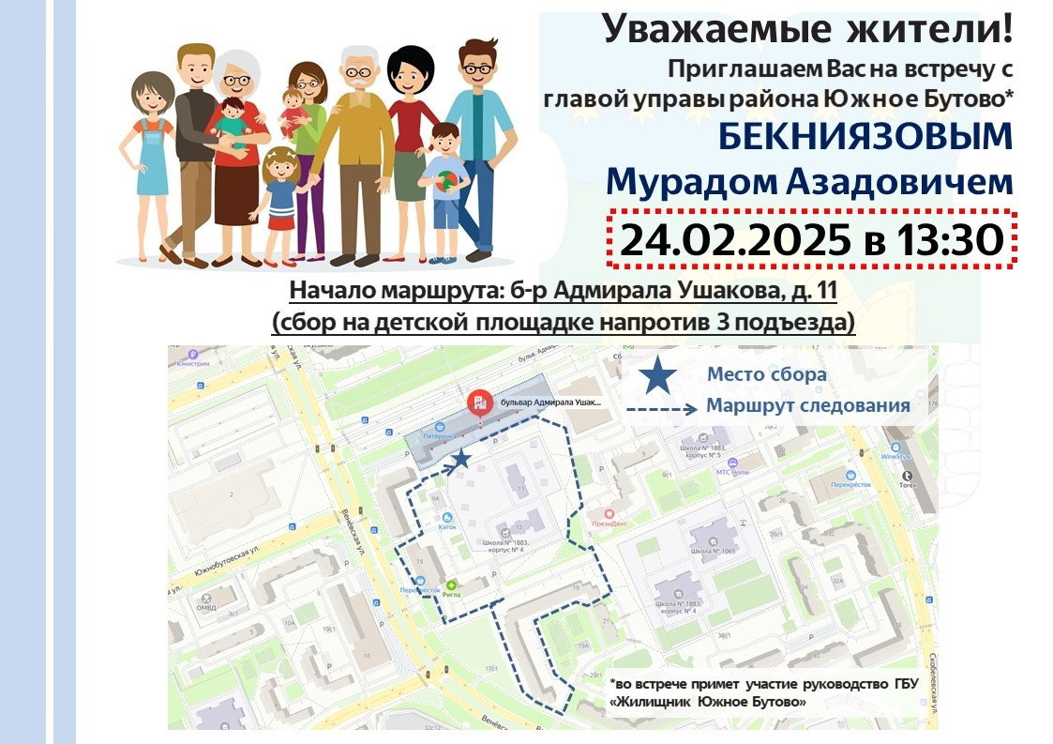

Адрес страницы: http://ubutovo.mos.ru/events/detail/12819558.html
Управа района Южное Бутово города Москвы

